ＣＴ検査依頼票 （ＦＡＸ専用）
様式５
（宛先）名古屋市立大学医学部附属東部医療センター
（地域医療連携センター行） FAX番号（052）723－7356
令和 年 月 日

医療機関名称：
依頼医師名 ：
ＴＥＬ ：
ＦＡＸ ：
下記の患者さんのＣＴ検査依頼票を送付いたします。
フリガナ 男 女  患者氏名 | 生年月日  大正・昭和・平成・令和  年 月 日
患者住所 〒

緊急連絡先 （ ） －
東部医療ｾﾝﾀｰ受診歴 有 （ＩＤ 番号 － － ） 無
【検査第一希望日： 月 日（ ） ＡＭ ・ ＰＭ 】
【検査第二希望日： 月 日（ ） ＡＭ ・ ＰＭ 】
連絡事項（具体的な目標部位又は器官名等）
※診療情報提供書が別途必要です。検査当日にご持参ください。

１～８について該当する項目に○印をお願いいたします。
１．検査部位 頭・頸・胸・腹・骨盤・頚椎・胸椎・腰椎
四肢（左/右、部位： ）・その他（ ）
２．撮影手法 単純・単純＋造影
３．希望媒体 ＣＤ－ＲＯＭ ・ フィルム
４．植え込み型除細動器の有無 無 ・ 有
５．妊娠の可能性 無 ・ 有
造影検査をご希望される場合には以下の記載、患者様への説明および同意書取得をお願いします。
６．クレアチニン値 mg/dl（採血日 年 月 日）・当院にて血液検査希望
※当院にて血液検査（腎臓の機能）を希望される方は、予約時間の１時間前にご来院ください。
７．造影剤副作用の有無 無 ・ 有 ・ 不明
８．造影剤リスクの有無（1年以内の喘息発作、コントロール不能な甲状腺疾患） 無 ・ 有
９. 糖尿病薬（特にビグアナイド系）の有無 無 ・ 有
※eGFR60未満の場合、検査2日前より休薬をお願いいたします。

以下、チェックをお願いいたします。
□ 被ばくに関する説明を行いました。
□ 造影を行う場合、必要性および危険性につき説明を行い、同意書を取得しました。
※ 造影検査同意書は検査当日にご持参ください。
※ 検査にて緊急対応が望ましい所見を認めた場合、当院の判断で受診および処置をお勧めさせて頂くことがあります。
名古屋市立大学医学部附属東部医療センター 地域医療連携センター
直通電話（052）723－7359 FAX（052）723－7356
名古屋市立東部医療センター 地域医療連携室
直通電話（052）723－7359 FAX（052）723－7356
専用電話（052）723-7359
R7.7

様式7-1
単純CT検査 問診票

患者様氏名 様

検査をできるだけ安全確実に行うため、以下の項目に答えていただき、検査当日地域医療連携センターにご持参ください。

＜問診＞
各種デバイスについて、該当する項目に印☑をつけ、お答えください。
各種デバイスの手帳をお持ちの方は、ご持参ください。

・ペースメーカー □無 □有
・除細動器付デバイス（ICD・CRT-D・S-ICD） □無 □有
・神経刺激器（DBS・SCS） □無 □有
・インスリンポンプ・持続グルコース測定器（CGM・FGM） □無 □有
・着用型自動除細動器（WCD） □無 □有

・女性の方のみお答えください。
現在、妊娠中もしくは妊娠の可能性がありますか。
□いいえ □はい □不明

R7.7

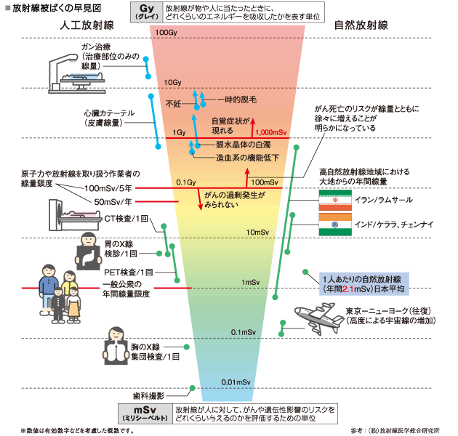

放射線医学総合研究所より引用（http://www.nirs.qst.go.jp）

